Python – Aula 07

Range
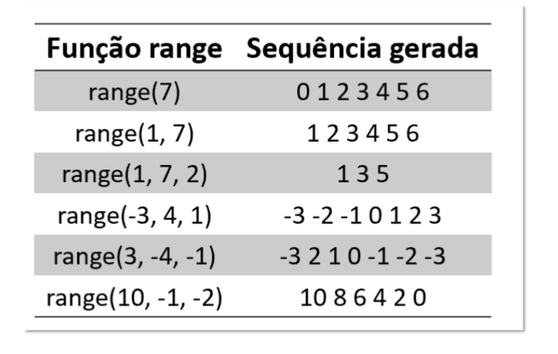
E se tivermos um range de uma variável?
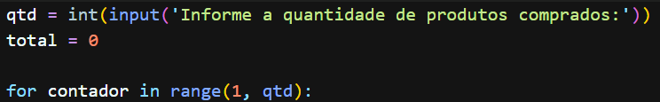
Vendo a tabela acima podemos perceber que se a quantidade digitada for 2, o contador irá apenas até 1.

Como resolver isso?
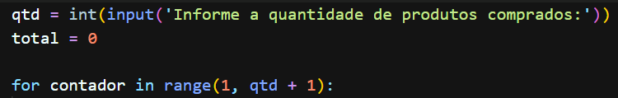
Desse modo começaríamos em 1, e se caso a quantidade digitada fosse 2, teríamos o seguinte caso:
(1, “2” + 1) e o contador iria até 2.

break – comando para parar o laço de repetição
% 10 – serve para pegar um último número (1001 % 10 = 1)

- Normalmente usamos while para estruturas de repetições na qual não sabemos a quantidade de repetições necessárias

